Памятник в честь воинов- односельчан, погибших в годы Великой Отечественной войны с. Дежнёво
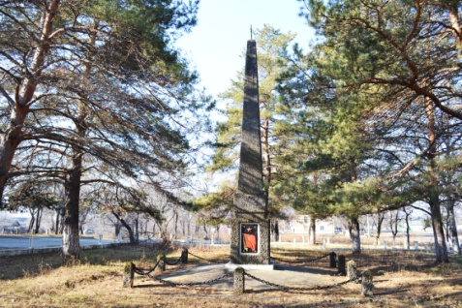
сооружен в 1967 г.
Памятник, связанный с кровопролитными событиями Великой Отечественной войны установлен к 50-летию Советской власти в 1967 г. в с. Дежнёво в сквере.
Представляет собой четырёхгранный бетонный обелиск, высотой 5 м, увенчанный пятиконечной звездой в венке из лавровых листьев.
На лицевой грани обелиска расположена мемориальная доска с надписью: «Мужество ваше и доблесть чтят благодарно потомки».
На остальных гранях барельеф серпа и молота; барельеф звезды и орденской ленты; рельеф композиции из знамени, штыка и пятиконечной звезды.
Автор памятника неизвестен.

